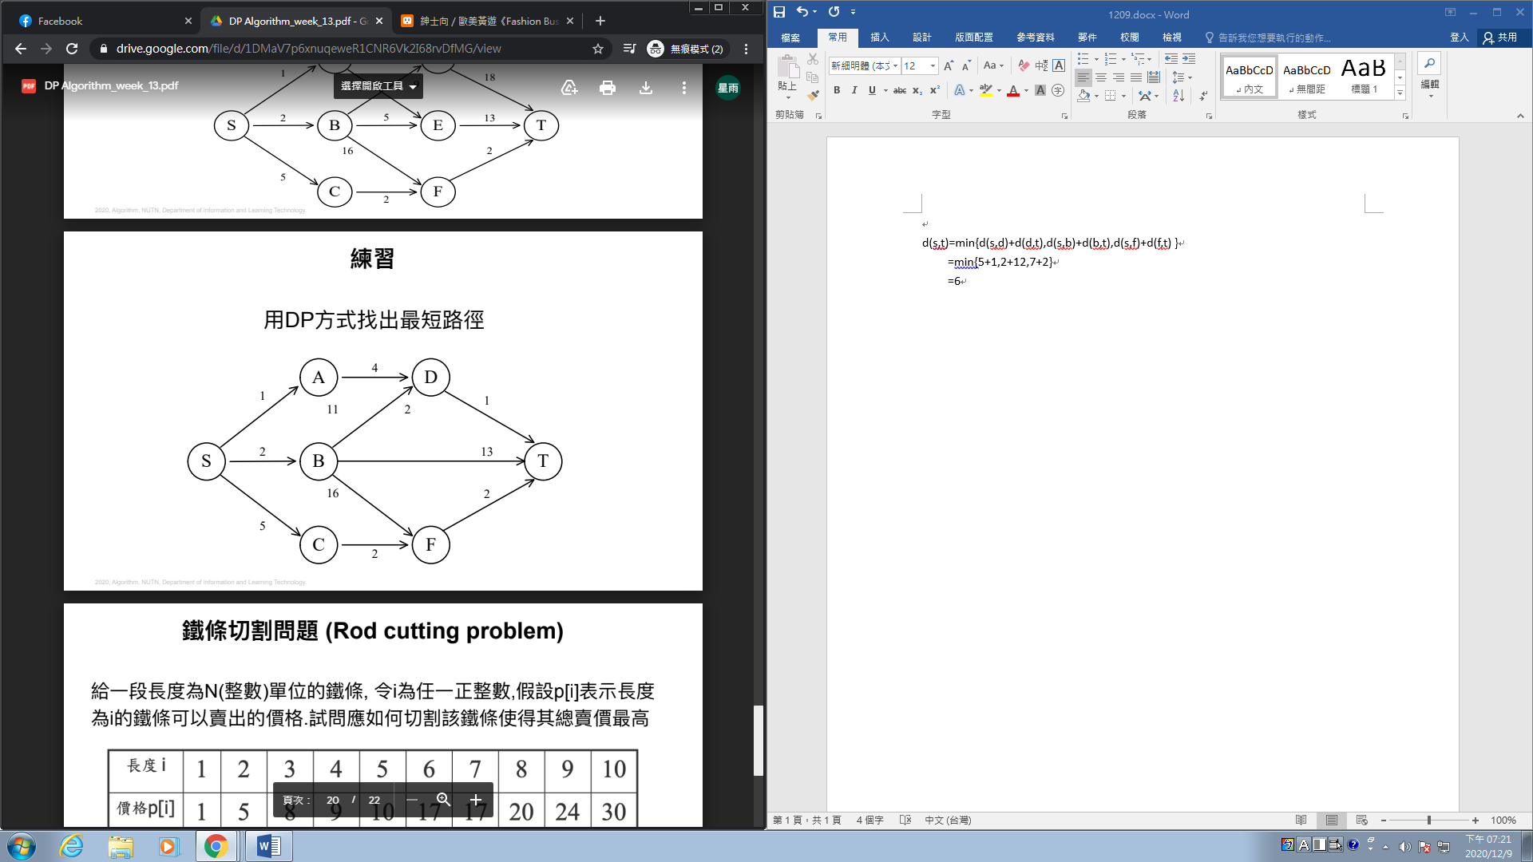

d(s,t)=min{d(s,d)+d(d,t),d(s,b)+d(b,t),d(s,f)+d(f,t) }

=min{5+1,2+12,7+2}

=6

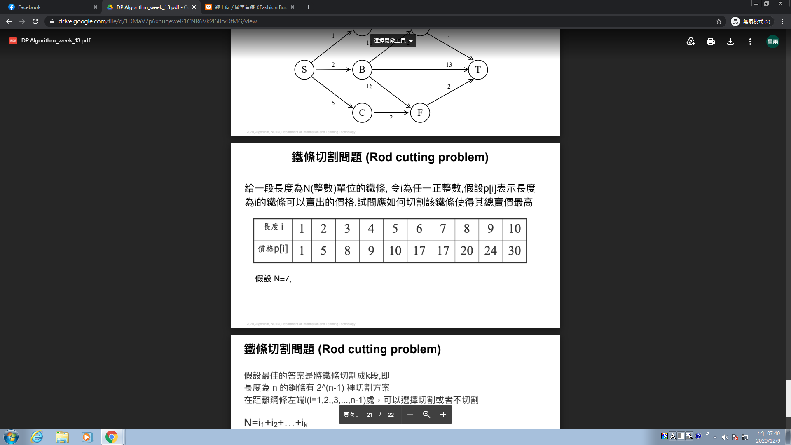

長度切成6,1兩段可以

賣出最高價格

17+1=18

長度切成3,2,2三段

可以賣出最高價格

8+5+5=18